Технология.2класс
13.05.2020
Тема: Правила набора текста. Поиск информации в Интернете. Ищем информацию в интернете
Информация:
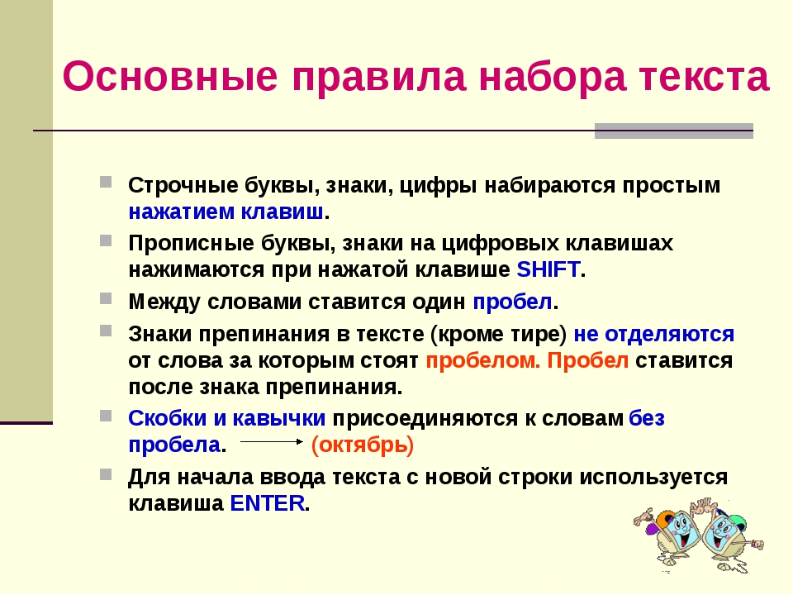
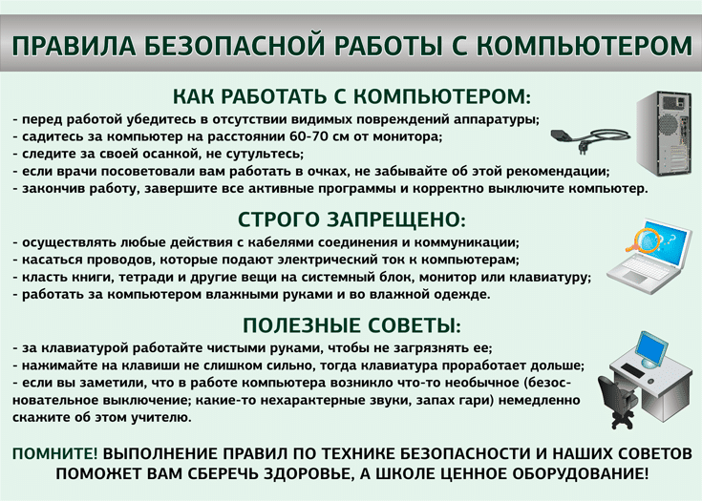
Задание:
Повторить правила безопасности при работе на компьютере

